linux随笔(11)---umask和chmod

V0.1 2014.10.7 朱守园 初稿完成

一、目的
本文将介绍linux环境下有关文件访问模式相关的命令。
umask用来设置默认的文件访问模式屏蔽值；chmod用来修改文件的访问模式。
本文将选取ubuntu14.04发行版做为描述基础。

二、文件访问模式
linux使用文件访问模式保证文件的安全性，通过一个12bit的数据结构表示文件访问模式的4组属性：
1、SUID、SGID、Sticky属性 ；也叫特殊属性。
2、用户的读、写、可执行属性；也叫用户属性。
3、用户所属组的读、写、可执行属性；也叫用户所属组属性。
4、组内其他用户的读、写、可执行属性；也叫其他用户属性。
这些属性有两种展示方式：一种是文字表示方式，r表示可读，w表示可写，x表示可执行，s表示设置了SUID，-表示禁止该属性。使用ls -al命令可以查看文字方式表示的文件访问属性。还有一种表示方式是八进制，将12bit分为4组，每组可以使用八进制来表示，例如，User八进制值7（二进制为111）表示可读、可写、可执行；5（二进制为101）表示可读、不可写、可执行。
这两种表示方式各有优缺点，文字表示方式直观，八进制表示方式简洁。
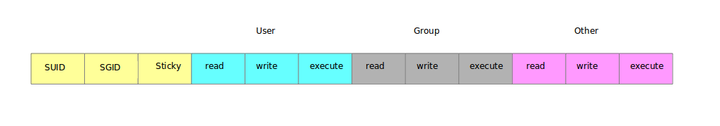
三、SUID和SGID属性
SUID属性只和可执行文件相关。正常情况下，当用户启动该可执行文件时，是以当前用户的权限启动该可执行文件；如果设置了SUID属性，那么不管当前用户是谁，都是以文件的所有者的权限启动该可执行文件。
例如，当前用户是zsy，而可执行文件passwd的所有者是root，如果没有设置SUID属性，那么当zsy用户启动passwd可执行程序时，passwd的权限只是zsy拥有的权限，不能修改/etc/shadow文件；如果设置了SUID属性，那么当zsy用户启动passwd可执行程序时，passwd的权限是root拥有的权限，可以修改/etc/shadow。
SGID属性的作用类似，如果设置了SGID属性，那么都拥有文件所属组的权限。

四、stat命令
stat命令可以查看文件的一些基本属性：文件大小、所占的块大小、文件访问模式、文件的所有者ID、文件所属组的ID、文件创建时间等。
语法：stat filename
例如，使用stat命令来查看passwd文件的属性。从图中可以看出passwd的文件访问模式的八进制表示方式是4755，对应的文字表示方式是-rwsr-xr-x。该文件设置了SUID和SGID。
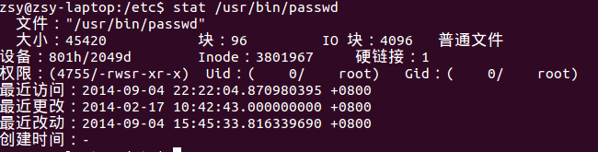

五、umask命令
umask命令设置了默认的文件访问模式屏蔽值，那么当新建文件时则自动禁止被屏蔽的属性。
语法：umask value
例如，使用umask 2命令设置文件访问模式的屏蔽值为2，即0002。那么当新建文件时，自动设置其他属性的写权限为禁止状态。

六、chmod命令
chmod命令可以改变文件的访问模式。
语法：chmod 文件访问模式（文字表示方式或者八进制表示方式） filename
例如，使用chmod命令以文字表示方式增加文件的可执行权限，chmod u+x README.md；或者以八进制表示方式增加文件的可执行权限，chmod 644 README.md。
其中u+x的含义是：u表示文件访问模式中的用户属性，+表示增加，x表示可执行权限。
八进制表示方式比较简洁，所以建议使用八进制的表示方式修改文件的访问模式。

七、总结
linux系统下文件有很多种属性，例如：文件大小、文件的拥有者、文件所属的组、文件访问模式等，其中文件访问模式属性的地位比较重要，因此重点介绍了文件访问模式的概念以及相关命令umask和chmod。
文件访问模式的表示方式有文字表示方式和八进制表示方式，应该熟练掌握。特殊属性的SUID位影响了可执行文件的执行权限，读者应该正确理解SUID的含义以及使用方法。

